**能力考核系统**

**解决方案**

1. **系统说明**

能力考核系统是针对java考试和c语言考核、学生平时练习和评测、收集学生成绩以及学习情况的收集和分析的一个在线考核系统。用户群体为Java和c语言课程的老师和学生，旨在为老师和学生提供一个更方便的练习和评测管理平台。

1. **系统总体设计**
2. **Web管理端**

1.1系统角色说明

1. 系统维护管理员-系统维护
2. 超级管理员-系统的基本配置
3. 管理员-学院管理员
4. 老师
5. 学生
   1. 角色功能说明
      1. 系统维护管理员
   2. 系统管理

菜单管理

操作权限管理

系统基础配置

日志管理

* 1. 用户管理

角色管理

用户组

* + 1. 超级管理员
       1. 学院管理
          1. 学院管理
       2. 学科管理
       3. 用户管理
    2. 管理员
       1. 用户管理
       2. 题库管理
          1. 题库维护
          2. 题库授权
       3. 考试管理
          1. 对教师用户的考试操作授权
          2. 考试添加
       4. 章节管理
          1. 章节信息维护
          2. 知识点管理
       5. 学生管理
          1. 专业信息管理
          2. 年级信息管理
          3. 行政班级信息管理
          4. 学生信息管理（包含导入导出）
       6. 行课班级管理
       7. 分析统计
    3. 老师
       1. 学生信息查看
       2. 考试、平时测验情况查看
       3. 试卷的创建
    4. 学生
       1. 考试
       2. 考试记录查看
       3. 个人分析
    5. 通用
       1. 通知
       2. 个人中心
       3. 登入登出
       4. 仪表盘
  1. 详细功能设计

系统管理员

菜单管理

功能：菜单项的添加、url的绑定、排序

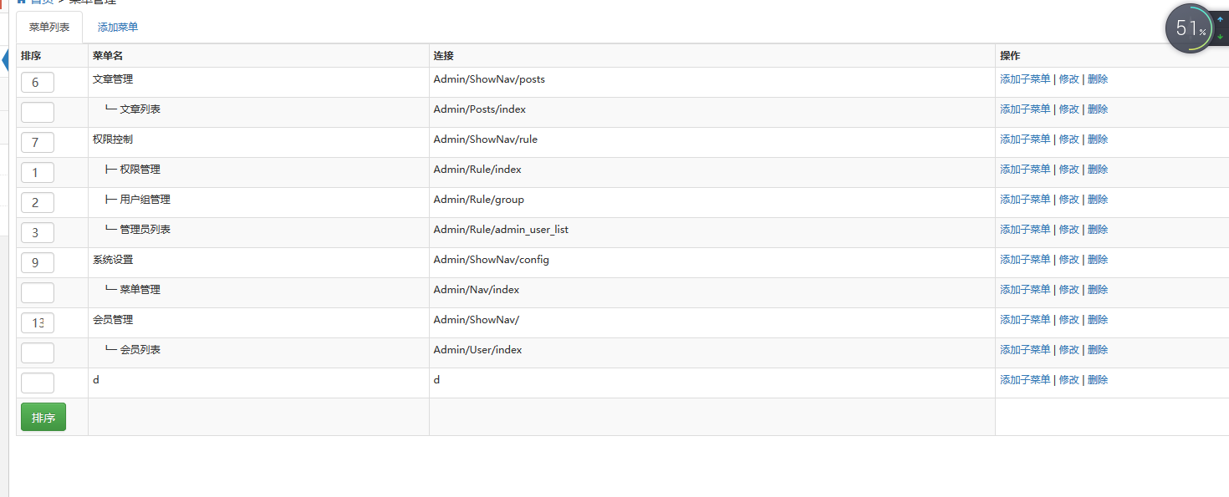

添加顶级菜单or添加子菜单->填写菜单基本信息->提交or取消

数据表:kh_menu

操作权限管理

功能：用户操作权限的控制

实现： 采用3张表：用户组表、权限表、用户与用户组对应表。

权限表存入对应操作的方法（菜单展示也是一个方法，所以把角色概念取消）、然后通过读取用户所在的用户组拥有的权限，实现对用户的权限的操作

样例：

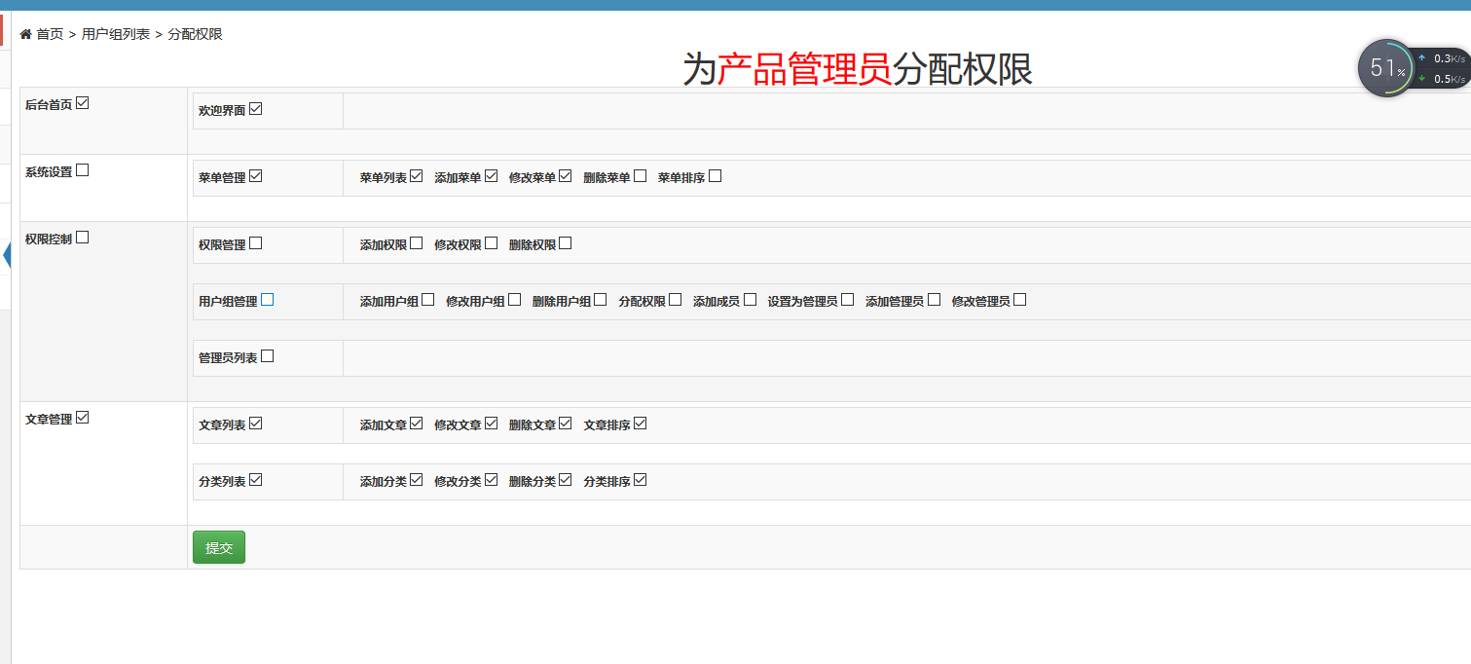

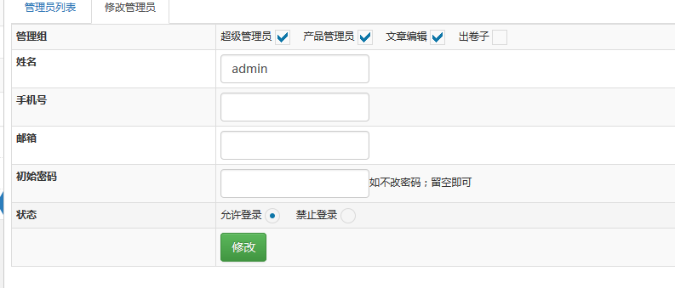

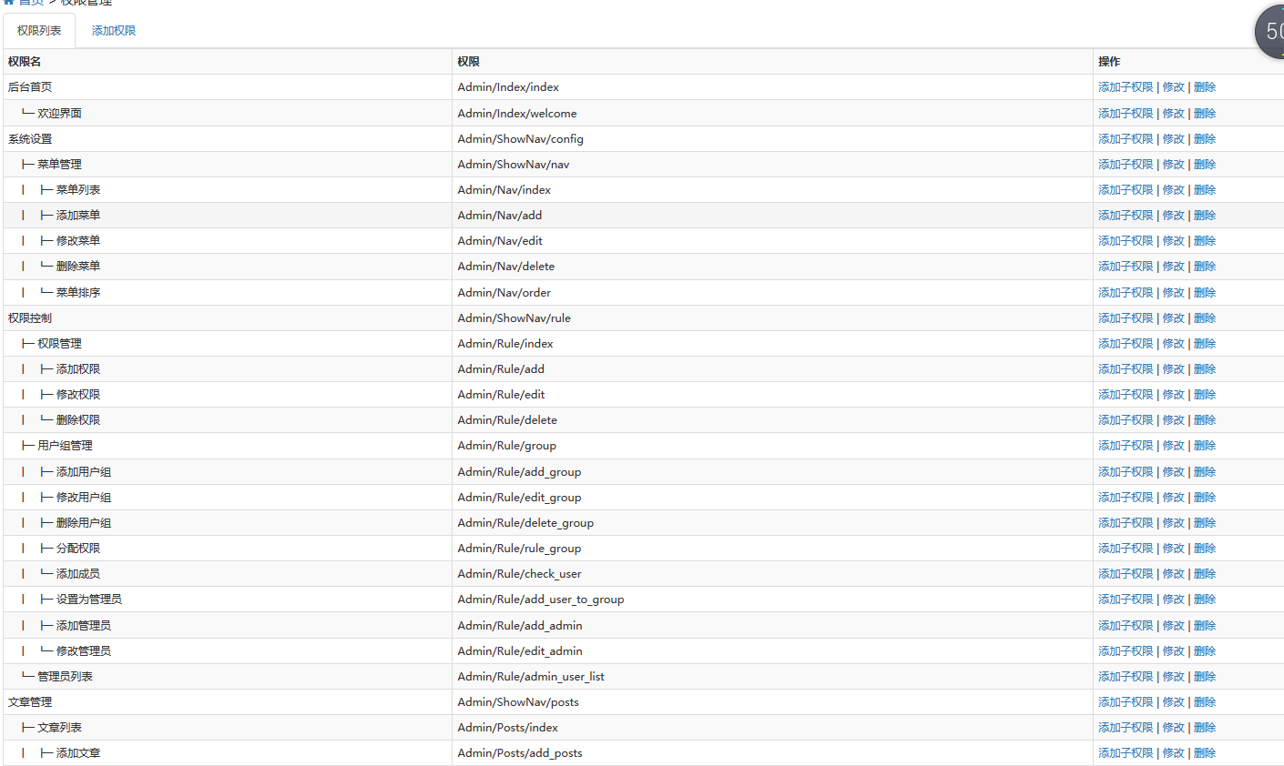

系统基础参数配置

功能：配置一些基本的参数、如访问ip等

对应数据表：kh_config

日志管理

功能：记录系统的一些操作日志或登录日志

展示：列表展示

查询：操作用户、时间段、操作类型

在用户登录时进行一个登录ip和时间的记录并存入数据库

对应数据表:kh_log

角色管理(模糊化， 加进去数据字典，访问菜单由权限控制)

说明：只对用户能够使用的菜单项进行添加、修改和删除

添加角色：填写角色名称、默认无任何访问菜单Id

添加可访问菜单项：点击角色进入弹出页面、选择能够操作的菜单项、然后提交

展示：列表 展示

对应数据表：kh_role

用户管理

说明：类似于角色的功能、但主要作用为对用户的操作权限进行管理

实现：参考权限管理（kh_group）

超级管理员

学院管理

a) 添加：填写学院基本信息（名称、负责人、负责人电话）、添加时根据名字判重

b) 删除：该学院下存在其他信息，则提示不能删除、必须删除关联信息后才能删除。

c) 修改：可对学院基本信息进行修改

对应数据表：kh_college

学科管理

a) 管理员可添加或修改或删除学科比如java、c语言

b) 数据较少，不采用列表展示。

对应数据表：kh_course

用户管理

a) 对整个系统用户（此处不包括学生）的管理

b) 批量导入用户（老师、管理员）、判重根据导入表提供的账号判重

c) 可对用户进行重置密码（123456）进行操作

d) 对用户信息进行增删改查（查询条件：按学院（部门）分类、按姓名模糊查询）

对应数据表：kh_sysuser

管理员

用户管理

a)教师用户的账号管理（导入、修改、激活禁用）、

b)参考超级管理员的用户管理、提供和超级管理员相同的功能、但无学院筛选条件、只展示本学院的

对应数据表：kh_sysuser

题库管理

1. 题库管理（对题库的添加和题目的导入）

a) 题库的增删改查

b) 题库列表展示，点击进入查看题库详细信息，并可选择导入题目（前提条件是章节、知识点已经存在）

2. 题库授权

a) 学院的管理员可对本学院添加的题库进行授权，提供其他学院的访问权限

对应数据表:kh_testdatabase、kh_testdatabase permission、kh_question、kh_answer

章节管理

a)对章节信息的进行增删改查

b)章节展示时提供查看知识点操作，点击后进入该章节的知识点展示页面和该章节的基本信息

c)查询条件：学科、名称模糊查询、进入展示

d)数据排序时按学科分类、先按学科字典序、再按章节顺序。

e)管理员点击课程列表选项，进入课程详情页面，在其中可增删改查章节信息，需要填写章节信息的基础数据项。点击章节列表选项可进入详情页面，可增删改查对应章节的知识点。

f)章节在页面中以列表的形式展现，点击进入详情，知识点以列表展现

对应数据表：kh_chapter

知识点管理

a)查看时可以选择或者输入对应课程、章节、对知识点的要求（了解，理解等）和知识点名称作为查询条件查看。

b)知识点和章节的关联的展现形式打开章节可查看对应知识点。以列表的形式展示

c)知识点的分类导入的判定条件和去重导入后，当知识点的所有内容相同时，用sql先将查询的单一记录放在一个临时表中，将原来的表记录删除，最后将临时表的数据导回原来的表中

d)知识点包含的题型数量&类型通过章节和知识点所含题的类型分别统计数量。知识点中可设置题型标记。知识点数据项：知识点id，课程号，章节，对知识点的要求（了解，理解等），知识点名称，选择，判断，填空（各类型题目的数量），简答，编程，创建时间，创建人，。。。。（可在知识点节目查看题目详情）

e)题库状态的展示由柱形图展示知识点难易度分布、学生的易错题分布

专业管理

功能：专业信息的增删改查

查询：按关键字查

对应数据表:kh_major

年级管理

功能：年级信息的增删改查

查询：按关键字查、专业分类查询

对应数据表:kh_grade

行政班级管理

功能：行政信息的增删改查

查询：按关键字查、按年级分类

对应数据表:kh_class

行课班级管理

功能：行课信息的增删改查、按班级导入学生（提供学号就行）

查询：按关键字查、按任课老师查询、按年级分类

对应数据表:kh_courseclass、kh_class_student

考试管理

a)添加正式考试试卷（比如：期末考试）

b)查看历史考题

c)试卷列表展示时点击操作展示 考试情况

d)详情见后面试卷生成规则

学生管理

a)学生信息导入（基本信息）

b)学生的查看、账号禁用、重置密码

c)对应数据表：kh_student

分析统计

老师

学生信息查看

a)按照行课班级查看学生列表，点击单个学生查看学生详细信息（包括历次考试成绩、积分获取记录和可按积分排行）。

b)列表展示

c)按班级查、学号查、姓名模糊查

对应数据表：kh_student

考试（练习情况查看）

a)考试列表查看（只展示当前老师任课班级使用的考试）

b)历次练习或考试成绩的总体查看

c)查询：分数段、是否合格、姓名模糊查询、

练习试卷管理

a)列表查看

b)可创建课上练习试卷（选择使用行政班级）

c)查询：名称关键字、使用行政班级

通用功能

通知管理

a)展示：在仪表盘界面展示通知信息（使用中间表让未读的消息特殊展示）

b)通知发布：除学生外均有发送消息的功能、发布时可选择接收用户群体。

c)通知类型：考试通知、其他通知

d)通知的修改添加和删除、预览

个人中心

a)修改密码、修改头像、修改个人资料

b)关联数据库:kh_sysuser、kh_student

登入登出

积分部分

a)学生可通过平时练习来获取积分进而获取平时成绩加分，练习时选择4个难度的联系即简单、普通、困难、炼狱

b) 描述：通过（专业，班级，学号，姓名，科目）搜索查看学生的积分（包括平时成绩和创新成绩）

c) 积分展示里面有：学号，专业，班级，姓名，科目，积分，名次，操作（删除，更新）

d) 导出：导出Excl，通过搜索的结果（学号，专业，班级，姓名，积分，名次）。

对应数据表：kh_rank、kh_practice

生成试卷的详细说明

（1）由教师生成的课堂测试试卷

此类试卷只能由任课教师生成，并在实验室上机时完成。教师可以从题库中手动添加试题至试卷，或者自动添加，自动添加时教师需要选择题库，难度，各类题型数量，随后系统从题库中抽取符合要求的题目，然后教师设定考试开始的时间和结束时间，使用班级。教师可以点进试卷查看试题详情，学生只能在考试开始后才能点开试题作答。每个学生的题型相同，但试题顺序和答案顺序不同。

（2）由管理员生成的考试试卷

此类试卷只能由管理员生成，只有管理员才能查看和编辑，生成方式与课堂测验试卷大致相同

（3）课下练习卷

这类试卷由学生自行生成练习用，生成的种类，题型和分值与课堂测验试卷相同，并限定作答时间，作答完成后给出分数和错题分析（二期）。

4）学院管理员为老师赋予出题（期末考试等正式考试）权限

由学院管理员在期末考试（正式考试）开始之前，为教师赋予出正式考题权限，并限定权限时间，在时间内教师可以添加试题，修改查看等全部权限，时间结束后取消权限

对应数据表：kh_testTyoe、kh_testpaper、kh_paper_question、kh_paper_courseclass、kh_testcache、kh_teat_final、kh_test_teacher_permission、kh_score、

1. **学生端**

1）考试记录查看(考试记录可查看正在进行的考试和已经结束的考试，正在进行的考试可点击直接参加)菜单名称暂定

a）展示信息：考试名称（exp:14级期末考试）、使用班级、考试状态（记录是否只显示时间已经过了的考试）、当前登录学生的成绩、查看整张试卷，错题、

b）试卷分析：学生可查看选定考试场次的自身考试统计情况包括：错题知识点分布、（等待完善）

（2）个人中心

a) 信息展示和信息修改

学生登陆系统之后，点击个人中心后显示:

1) 个人信息包括：学院,专业，年级，班级，姓名，性别，学号，联系方式，邮箱。（联系方式和邮箱可以修改）

2) 公告栏：展示通知

3) 课程信息:所选课程名称，内容，任课老师，上课时间和教室。

（3）参加考试

1）学生点击考试列表，同考试记录查看一个页面、点击状态为正在进行的考试或联系进入考试界面。

==========================================================================================================================================================================================以下暂存========================================

● 课堂测验试卷

此类试卷只能由任课教师生成，并在实验室上机时完成。教师可以从题库中手动添加至试卷，或者自动添加，自动添加时教师需要选择学科，难度，各类题型数量，随后系统从题库中抽取符合要求的题目，然后教师设定考试开始的时间和结束时间。教师可以点进试卷查看试题详情，学生只能在考试开始后才能点开试题作答。每个学生的题型相同，但试题顺序和答案顺序不同。

● 考试试卷

此类试卷只能由管理员生成，只有管理员才能查看和编辑，生成方式与课堂测验试卷大致相同

表设计：

1. 试卷表：id，信息

2. 试卷题目对应表：试卷id，题id

3. 测试时的暂存表：试卷id，题目id，学生id，选项id

4. 试卷测试最终表：试卷id，题目id，学生id，选项id，正确与否。

● 课下练习卷

这类试卷由学生自行生成练习用，生成的种类，题型和分值与课堂测验试卷相同，并限定作答时间，作答完成后给出分数和错题分析（二期）。

（3）考试的统计和分析

b) 考试记录的查看、有考试记录列表点击查看详情进入详情界面查看内容包括:

i. 考试基本信息（使用班级、任课老师、总人数、参考人数、开始时间、结束时间）

ii. 考试处于未结束状态时、不能点击查看详情界面

iii. 可查看单场成绩rank榜里面有：学号，专业，班级，姓名，科目，考试成绩（由学号或姓名进行关键字搜索）

iv. 考试成绩分析：对搜索结果使用柱状图统计，平均成绩的展示、各个分段人数展示

v. 导出：导出Excl，通过搜索的结果（学号，专业，班级，科目，姓名，考试成绩） 。

（1） 课后练习试卷的管理

a) 生成课下的练习卷，上一条已经提到。还可以按照题库顺序依次练习，学生也可以选择其中的任意题目进行练习，提交一道判断一道。